Manual de Usuario

PAY FOOD

**SOPORTE**

**FREDY STICK PAEZ CAÑON**

**GLADYS ANGELICA GARZON ESPITIA**

**JUAN NICOLAS VARGAS QUIROGA**

**SANTIAGOO MENDOZA GONZALEZ**

**SERVICIO NACIONAL DE APRENDIZAJE SENA**

**ADSI 1132322 G1_G3**

**CONTENIDO**

DESCRIPCION DE LA APLICACIÓN .............................................................................. 1

INICIO DE LA APLICACIÓN ........................................................................................... 2

MÓDULO DE INICIO ....................................................................................................... 2

MÓDULO DE EMPRESA ................................................................................................ 3

MÓDULO DE CONTÁCTENOS ....................................................................................... 3

INGRESO A LA APLICACIÓN .......................................................................................... 3

MENU PRINCIPAL DEL SISTEMA ................................................................................... 5

MÓDULO DE INICIO ......................................................................................................... 5

MÓDULO DE RESTAURANTE ......................................................................................... 5

MODULO SUCURSAL ....................................................................................................... 6

CONULTA DE FICHAS TECNICAS ................................................................................... 6

MÓDULO DE CONTÁCTENOS ......................................................................................... 6

MÓDULO DE CERRAR SESIÓN ....................................................................................... 6

DESCRIPCION DE LA APLICACIÓN

PAY FOOD es una aplicación web que se compone de módulos para facilitar los procesos de tiempo a los usuarios al momento de cancelar su consumo en los diferentes establecimientos del sector gastronómico.

Esta aplicación le permitirá al usuario llevar a cabo las siguientes opciones:

1. Registró de usuario

2. Inicio de sesión

3. Selección de Restaurante

4. Selección de sucursal

5. Menú

6. Pedido

7. Cancelación de servicio

8. factura

En las siguientes páginas se detalla el uso y funcionamiento de la aplicación para un eficaz manejo.

INICIO DE LA APLICACIÓN.

La aplicación PAY FOOD se puede acceder por medio de cualquier navegador web, el usuario deberá ingresar al siguiente sitio web: __________________. Una vez se visualice el inicio de la aplicación el usuario podrá visualizar un menú el cual consta de un Inicio, Empresa y Contáctenos, cada uno de ellos presenta diferentes funcionalidades. El formato de la pantalla de inicio a la aplicación y el detalle de cada uno de los módulos que lleva se presentan a continuación:



MÓDULO DE INICIO

Seleccione esta opción del menú cada vez que requiera ir a la página de inicio.

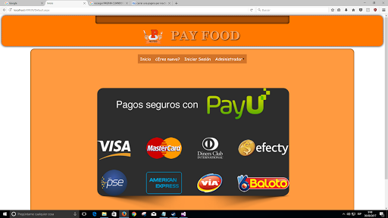

MÓDULO DE EMPRESA

Seleccione esta opción del menú para conocer acerca de la misión, la visión y los productos que ofrece PAY FOOD.

Misión: en esta sección del menú el usuario podrá ver cuál es nuestra misión. (Imagen misión)

Visión: en esta sección del menú el usuario podrá ver cuál es nuestra visión. (Imagen visión)



MÓDULO DE CONTÁCTENOS.

Seleccione esta opción del menú cada vez que tenga un comentario, sugerencia o inquietud.

(imagen de contacto)



INGRESO A LA APLICACIÓN

Una vez se visualice el inicio de la aplicación el usuario deberá dar clic en el botón “Registrarse” o en el botón “Ingresar” de ser el caso en que se encuentre registrado. Los formatos de la pantalla de Ingresar y Registro de la aplicación se presentan a continuación:



Registro de Usuario.

La primera vez que utilice la aplicación será necesario ingresar los datos de identificación de cada empleado que utilizara la aplicación, para esta operación el usuario deberá seleccionar el botón “Registrarse”, inmediatamente la aplicación presenta en pantalla un formulario de registro en el cual el usuario debe completar la siguiente información:

Nombre: Ingrese en estos campos de texto su primer y segundo Nombre, (en caso de no tener segundo nombre deje este campo vacío).

Apellido: Ingrese en estos campos de texto su primer y segundo Apellido, (en caso de No tener un segundo Apellido deje este campo vacío).

Teléfono: Ingrese en estos campos de texto su número de teléfono

Correo Electrónico: Ingrese en este campo de texto su correo electrónico corporativo (En caso de No tenerlo contacte a su supervisor para crear un correo electrónico).

Contraseña: Ingrese en este campo de texto una contraseña para el acceso a la aplicación.

Verificar Contraseña: Ingrese en este campo de texto nuevamente la contraseña para el acceso a la aplicación.

Registrarme: Haga un clic con el botón izquierdo del mouse sobre este comando para confirmar la operación.

(*) Recuerde que los campos que tengan este símbolo son obligatorios llenarlos

(imagen registro)

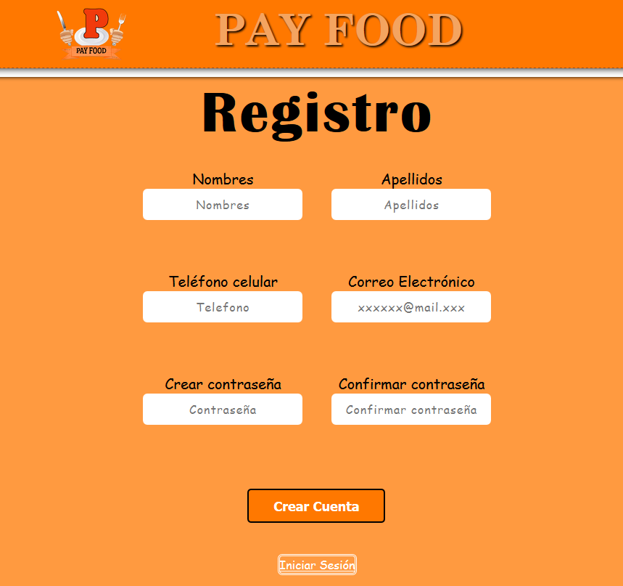

Ingreso al sistema.

Usuario: Ingrese en este campo de texto el correo electrónico corporativo o su número de identificación.

Contraseña: Ingrese en este campo de texto la contraseña de acceso a la aplicación.

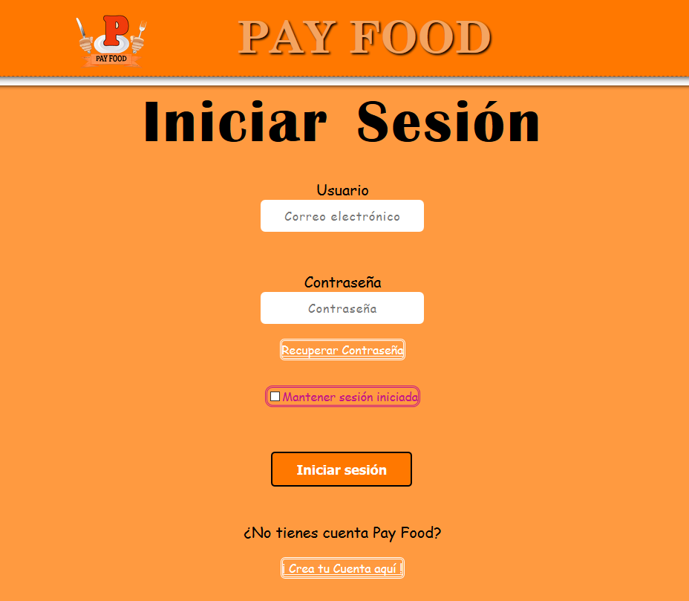

Olvido su Contraseña: Seleccione este vínculo en dado caso que haya olvidado su contraseña.

Ingresar: Haga un clic con el botón izquierdo del mouse sobre este comando para confirmar la operación

Restablecer Contraseña (Imagen restablecer contraseña)

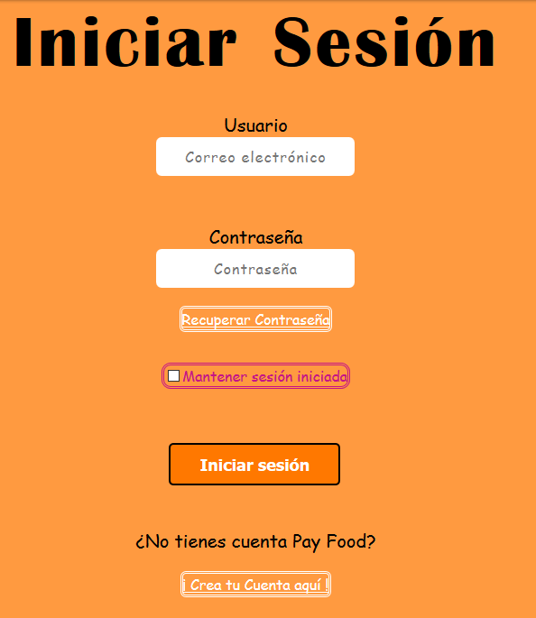

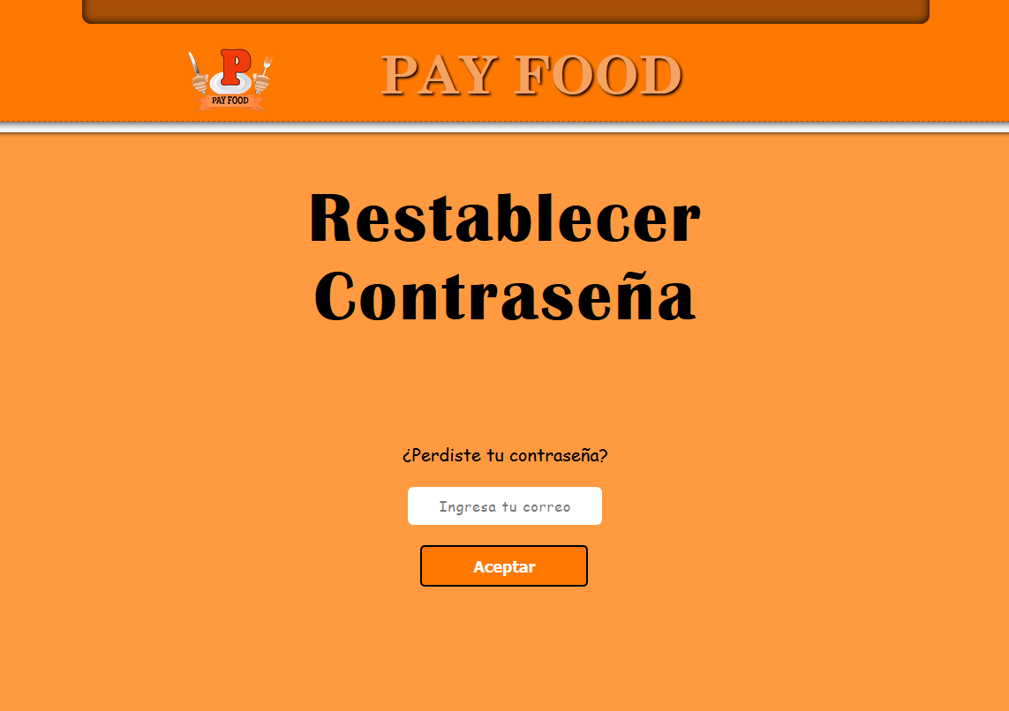

MENU PRINCIPAL DEL SISTEMA.

El menú del sistema PAY FOOD presenta opciones que le ayudaran a tener un manejo fácil y eficaz de la aplicación, cada uno de ellos presenta diferentes funcionalidades que se explicaran con detalle a continuación:

MÓDULO DE INICIO

Seleccione esta opción del menú cada vez que requiera ir a la página de inicio. (Imagen inicio)

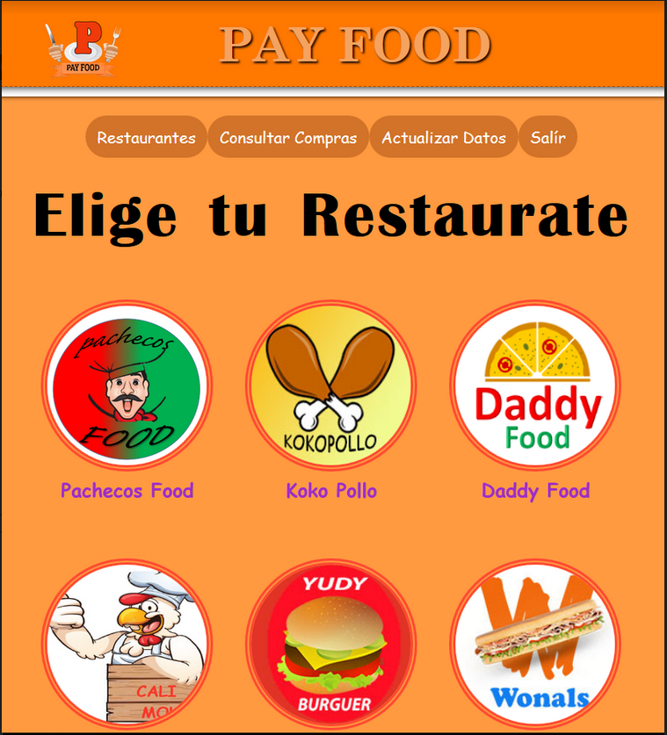

MÓDULO DE RESTAURANTE.

Seleccione esta opción del menú desplegara una lista de restaurantes. Cada una opción de este menú se describirá por separado.

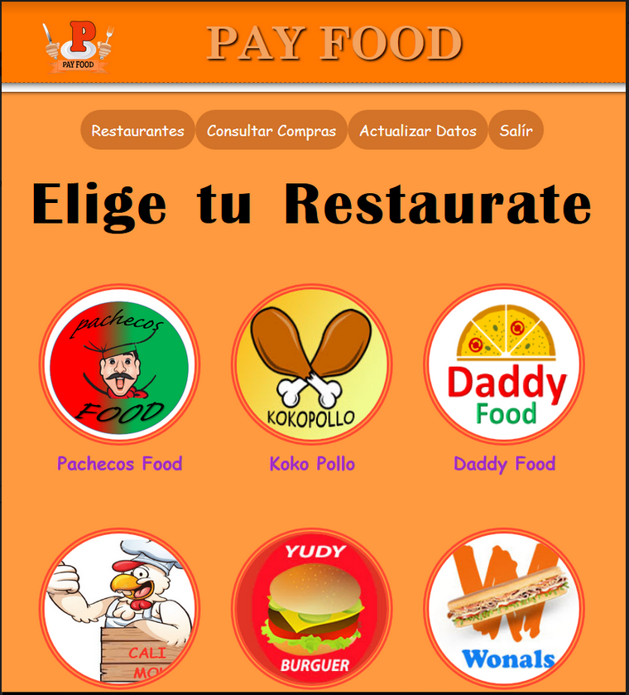

MODULO SUCURSAL.

Esta opción del menú le permite consultar al usuario la sucursal del restaurante seleccionado. Al seleccionar esta opción el sistema presenta la siguiente pantalla:

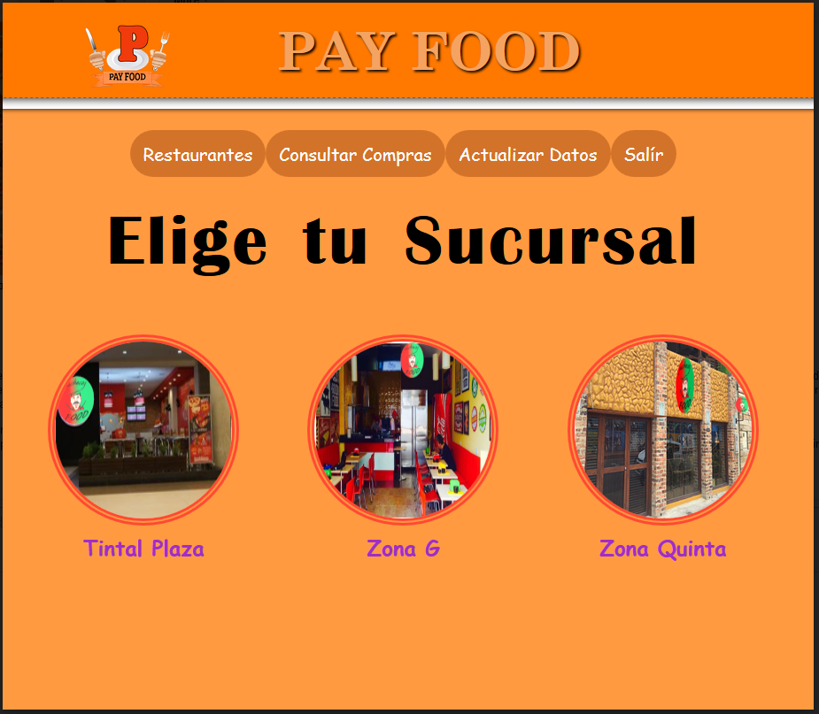

Modulo menu.

En esta parte del Sistema le permite consultar los menus de cada uno de los restaurantes . aqui podra agregar sus compras sumando el monto total de cada producto, y gualmente como se agregan productos el usuario podra eliminar sus compras facilmente.

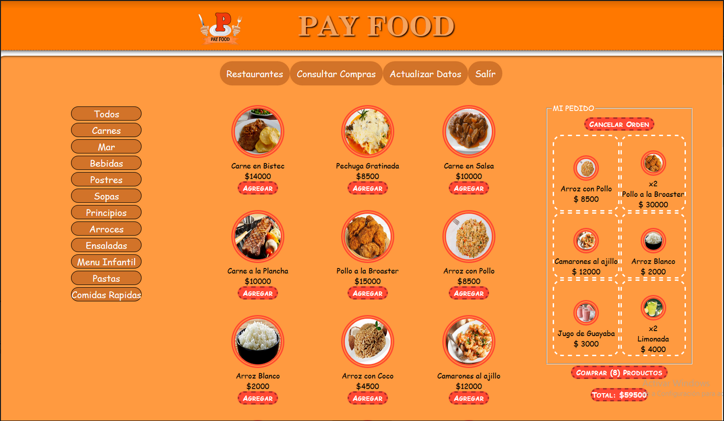

Agregar al carro de compras.

Aqui podra seleccionar sus productos, los cuales se iran agregando uno por uno segun su orden con sus respectivos precios

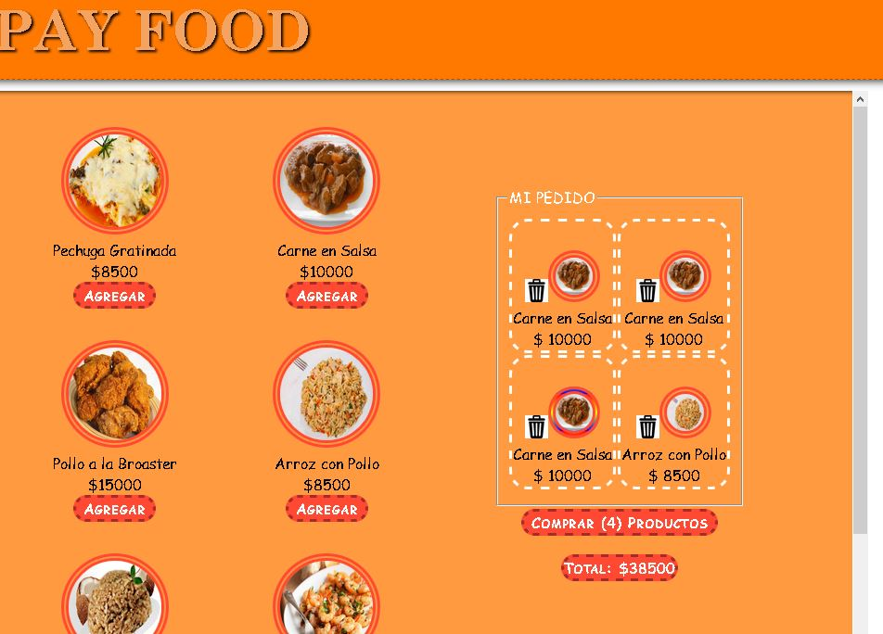

Redireccion PayU

En esta operación, luego de agregar las compras, se realiza la compra se redirección al siguiente enlace:

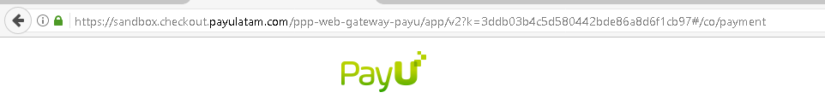

* Luego de ser llevado a esta página podrá escoger entre los diversos modos de pago que ofrece PayU

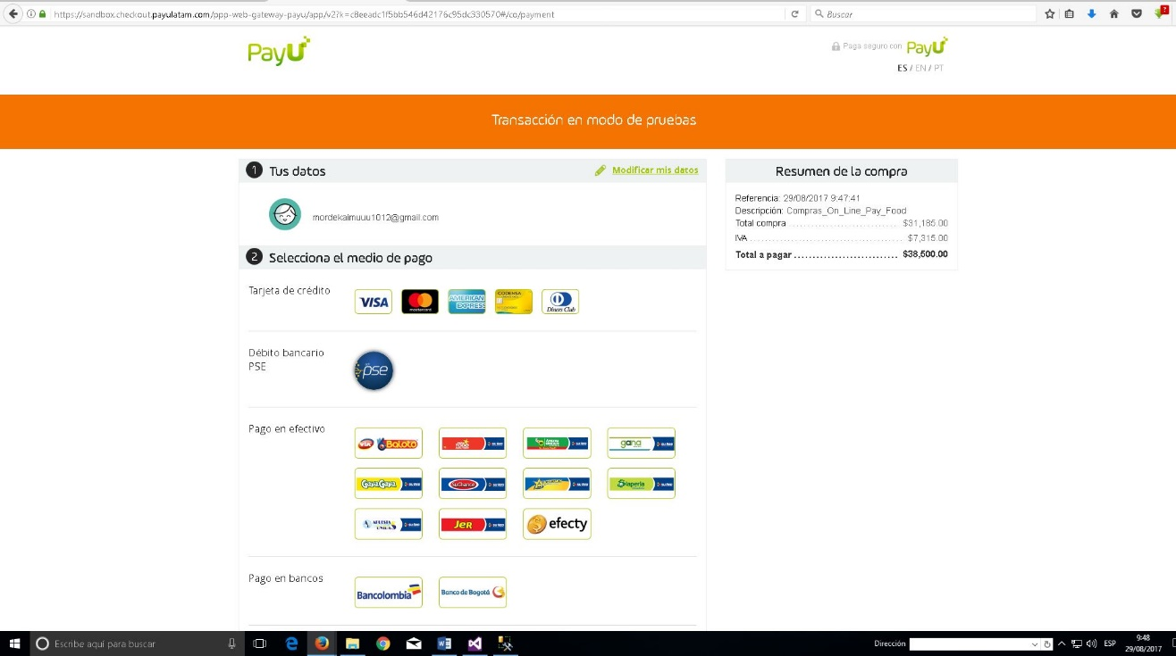

* Ya seleccionado el modo de pago, se requiere llenar con sus datos personales, los cuales resguardara PayU.

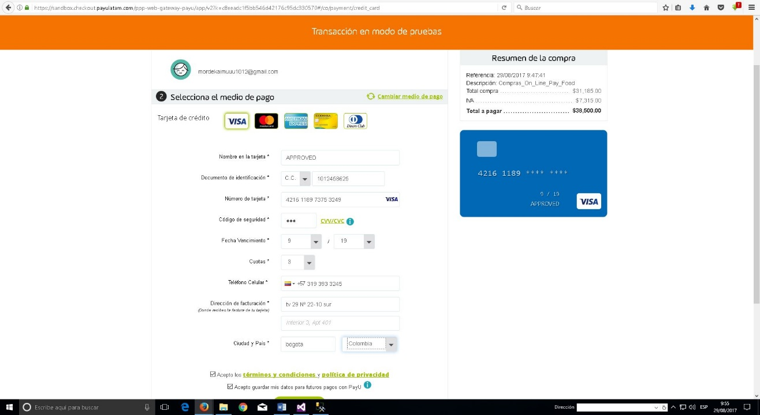

* El Siguiente paso a seguir es cancelar sus productos, el total de su compra se verá reflejada con sus datos

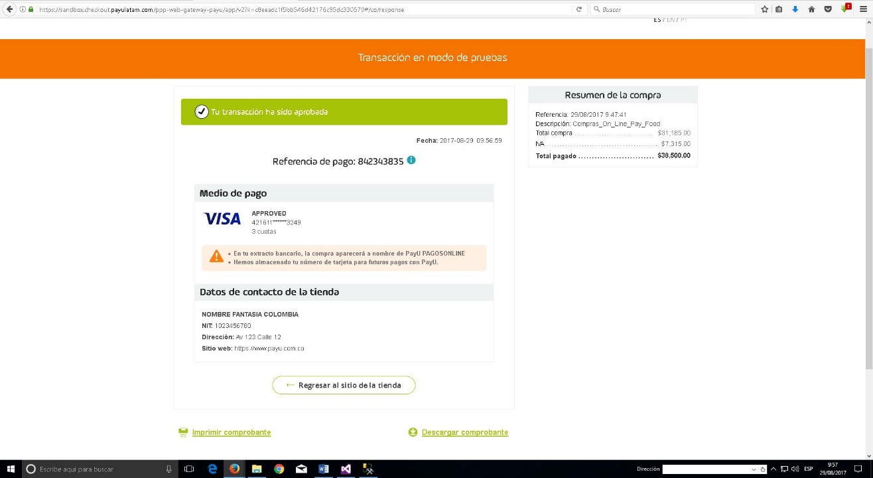

COMPROVANTE DE PAGO REALIZADO.

Aquí saldrá un aviso el cual le informará que productos pago y que cantidad



* Ya con su compra realizada se podrá descargar el comprobante de pago

1)

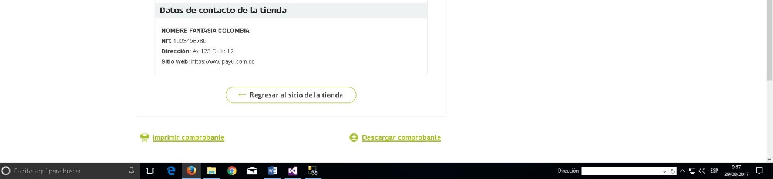

2)

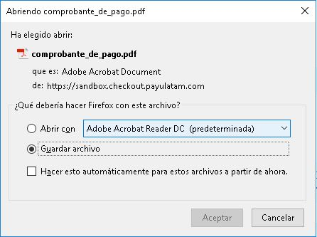

3)

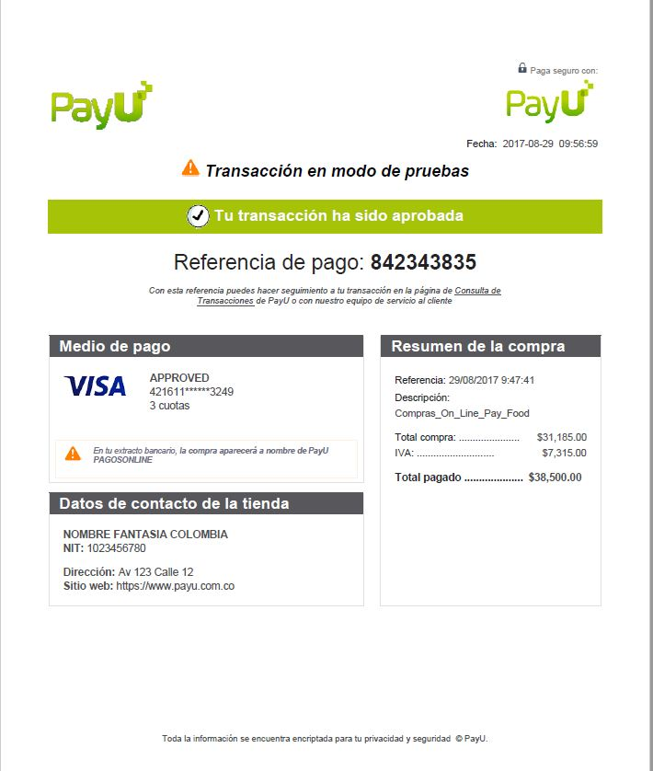

* Con el pago realizado podrá dirigirse de Nuevo a Pay Food

1)

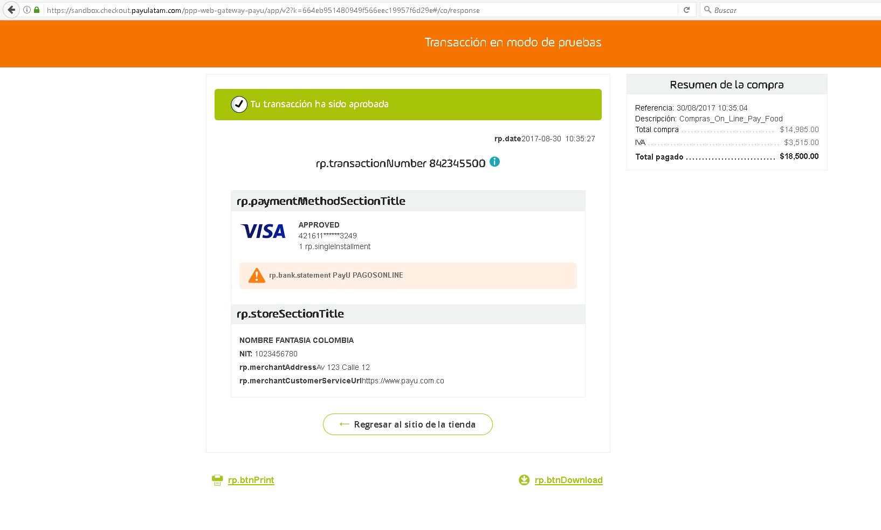

2)

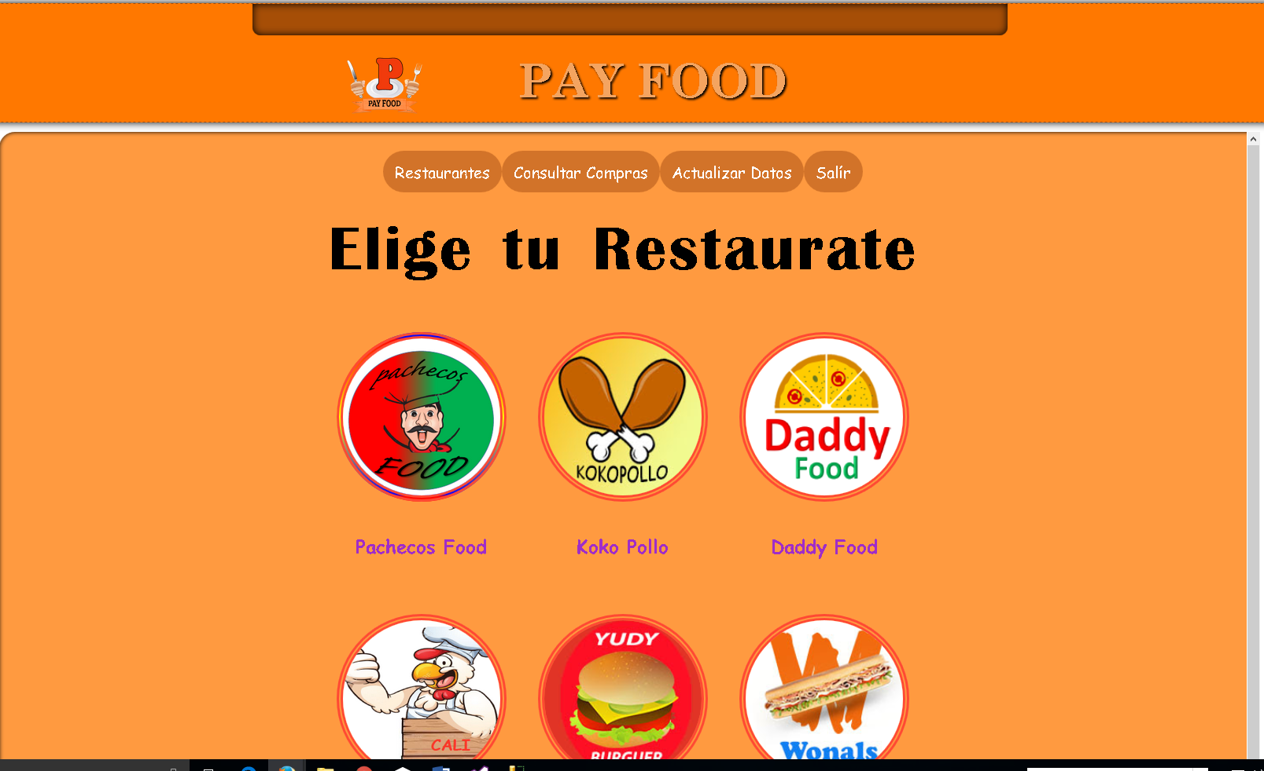

CONSULTAR COMPRAS.

Tambien podra ver un boton donde podra consultar sus compras.

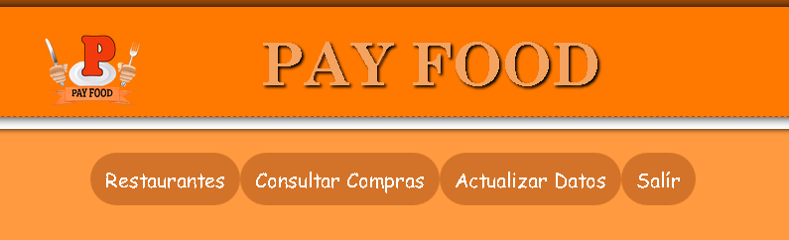

* Aquí podra ver las facturas de sus compras y ver usus detalles.

1)

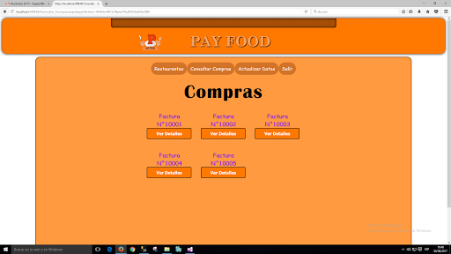

2)

